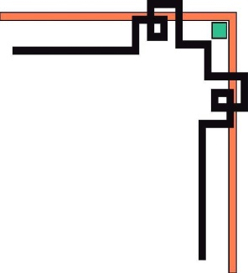

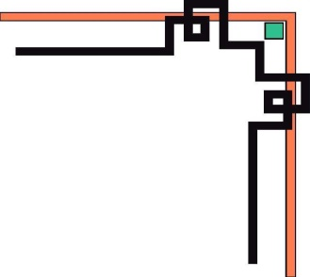
BỘ CÔNG THƯƠNG
TRƯỜNG ĐH CÔNG NGHIỆP THỰC PHẨM TP.HCM
KHOA CÔNG NGHỆ THÔNG TIN

Đề Tài: Xây Dựng Website Thời Trang Nữ

Giáo viên hướng dẫn: Phan Thị Ngọc Mai

Sinh viên thực hiện:

- Nguyễn Thị Thúy_2001160361

- Lê Thị Thùy Nhung_2001160623

TPHCM, 05/2019

NHẬN XÉT CỦA GIÁO VIÊN
........................................................................................................................................................................................................................................................................................................................................................................................................................................................................................................................................................................................................................................................................................................................................................................................................................................................................................................................................................................................................................................................................................................................................................................................................................................................................................................................................................................................................................................................................................................................................................................................................................................................................................................................................................................................................................................................................................................................................................................................................................................................................................................................................................................................................................................................................................................................................................................................................................................................................................................................................................................................................................................................................................................................................................................................................................
MỤC LỤC

CHƯƠNG 1: PHÂN TÍCH THIẾT KẾ HỆ THỐNG 1
1.1. Xác định yêu cầu của hệ thống: 1
1.1.1 Đối với khách hàng: 1
1.1.2. Đối với nhà quản trị: 1
1.2. PHÂN TÍCH YÊU CẦU 1
a. Đối với quản trị viên. 1
b. Đối với khách hàng. 4
1.3. THIẾT KẾ CƠ SỞ DỮ LIỆU 8
1.3.1. Các bảng dữ liệu 8
1.3.2. Tạo quan hệ 11
CHƯƠNG 2 :XÂY DỰNG WEBSITE 12
2.1. GIAO DIỆN WEBSITE 12
2.1.1. Phân hệ quản trị 12
2.1.2. Phân hệ khách hàng. 13
KẾT LUẬN VÀ HƯỚNG PHÁT TRIỂN 20

CHƯƠNG 1: PHÂN TÍCH THIẾT KẾ HỆ THỐNG
  - Xác định yêu cầu của hệ thống:

1.1.1 Đối với khách hàng:
- Hiển thị thông tin giới thiệu
- Gửi thông tin liên hệ
- Hiển thị tất cả sản phẩm
- Hiển thị sản phẩm theo danh mục
- Đăng ký thành viên
- Tạo, sửa, xóa giỏ hàng
- Tạo và gửi đơn đặt hàng
- Hiển thị tình trạng đơn hàng

1.1.2. Đối với nhà quản trị:
- Đăng nhập quản trị
- Hiển thị tất cả sản phẩm, danh mục sản phẩm
- Thêm, sửa, xóa sản phẩm, danh mục sản phẩm
- Hiển thị danh sách nhân viên, giá, tài khoản nhân viên

1.2. PHÂN TÍCH YÊU CẦU
- Đối với quản trị viên.
- Chức năng đăng nhập quản trị:
Bảng 2.1: Chức năng đăng nhập quản trị.
Mô tả | Dùng cho quản trị viên đăng nhập khi có tài khoản.
Đầu vào | Thông tin đăng nhập  + Tên đăng nhập  + Mật khẩu
Quá trình xử lý | Kết nối cơ sở dữ liệu so sánh thông tin đăng nhập có đúng không?  Tạo phiên truy cập cho người dùng đăng nhập.
Đầu ra | Thông báo kết quả đăng nhập.
- Chức năng quản lý sản phẩm ( thêm, xóa, sửa)
+ Thêm mới sản phẩm
Bảng 2.2: Chức năng thêm sản phẩm
Mô tả | Thêm mới một sản phẩm.
Đầu vào | + Tên sản phẩm  + Thuộc danh mục sản phẩm, nhà cung cấp  + Ảnh  + Chất liệu  + Màu  + Đơn vị tính  + Số lượng  + Size
Quá trình xử lý | Kiểm tra dữ liệu form có đúng không?
Đầu ra | Hiện thị thông tin về sản phẩm.
+ Thêm mới danh mục sản phẩm

Bảng 2.3: Chức năng thêm danh sản phẩm
Mô tả | Thêm mới một danh mục sản phẩm.
Đầu vào | + Tên danh mục sản phẩm
Quá trình xử lý | Kiểm tra dữ liệu form có đúng không?
Đầu ra | Hiện thị thông tin về danh mục sản phẩm.
+ Sửa thông tin sản phẩm
Bảng 2.4: Chức năng sửa thông tin sản phẩm
Mô tả | Dùng để thay đổi thông tin một sản phẩm.
Đầu vào | Chọn sản phẩm cần thay đổi.
Quá trình xử lý | Kiểm tra dữ liệu form có đúng không, kết nối đến CSDL để cập nhật thông tin.
Đầu ra | Hiện thị thông tin mới về sản phẩm.
+ Xóa loại sản phẩm
Bảng 2.5: Chức năng xóa sản phẩm
Mô tả | Dùng để xóa thông tin một sản phẩm
Đầu vào | Chọn sản phẩm cần xóa.
Quá trình xử lý | Kết nối đến CSDL cho phép xóa dữ liệu
Đầu ra | Hiện thị thông báo.
Quá trình xử lý | Kiểm tra dữ liệu form có đúng không?
Đầu ra | Hiện thị thông tin về tin tức.
- Đối với các danh mục quản lý còn lại đều có các chức năng tương tự(thêm, xóa, sửa)
- Đối với khách hàng.
  - Chức năng tìm kiếm thông tin sản phẩm
Bảng 2.6: Chức năng tìm kiếm thông tin sản phẩm
Mô tả | Chức năng tìm kiếm sản phẩm theo từ khóa được nhập vào.
Đầu vào | Tên sản phẩm
Quá trình xử lý | Kiểm tra sự tương thích của tên sản phẩm được nhập vào.  Kết nối đến cơ sở dữ liệu.  Tìm kiếm thông tin theo tên, giá sản phẩm.
Đầu ra | Hiển thị sản phẩm hoặc thông báo không tìm thấy.

- Chức năng đăng ký tài khoản
Bảng 2.7: Chức năng đăng tài khoản
Mô tả | Cho phép đăng ký tài khoản
Đầu vào | Khi đăng ký, khách hàng phải điền đầy đủ các thông tin:  + Họ và tên  + Địa chỉ  + Mât khẩu  + Số điện thoại  + Email
Quá trình xử lý | Kiểm tra đúng tính hợp lệ của form.  Kết nối cơ sở dữ liệu, kiểm tra khách hàng vừa nhập từ form đăng ký có hợp lệ trong cơ sở dữ liệu (CSDL) không?  Lưu thông tin khách hàng vào trong CSDL nếu đăng ký thành công.
Đầu ra | Thông báo về việc đăng ký đã thành công hay chưa.

  - Chức năng đăng nhập
Bảng 2.8: Chức năng đăng nhập
Mô tả | Đăng nhập khi đã có tài khoản.
Đầu vào | Thông tin đăng nhập  + Email  + Mật khẩu
Quá trình xử lý | Kết nối cơ sở dữ liệu so sánh thông tin đăng nhập có đúng không?  Tạo phiên truy cập cho người dùng đăng nhập.
Đầu ra | Thông báo kết quả đăng nhập.
  - Chức năng hiển thị danh mục sản phẩm
Bảng 2.9: Chức năng hiển thị danh mục sản phẩm
Mô tả | Hiển thị sản phẩm theo từng danh mục sản phẩm.
Đầu vào | Đường link danh mục sản phẩm.
Quá trình xử lý | Lấy tất cả các sản phẩm có trong cơ sở dữ liệu theo danh mục.
Đầu ra | Hiện thị danh sách sản phẩm.

  - Chức năng chi tiết sản phẩm
Bảng 2.10: Chức năng chi tiết sản phẩm
Mô tả | Hiển thị chi tiết sản phẩm.
Đầu vào | Đường link tên sản phẩm, click vào ảnh sản phẩm.
Quá trình xử lý | Truy xuất vào cơ sở dữ liệu để lấy thông tin chi tiết sản phẩm.
Đầu ra | Hiện thị thông tin chi tiết sản phẩm.
  - Giỏ hàng
Bảng 2.11: Chức năng giỏ hàng
Mô tả | Mô phỏng giỏ hàng thực tế dùng để chứa các mặt hàng mà khách hàng đã chọn.
Đầu vào | Sau khi đã chọn sản phẩm vào giỏ hàng khách hàng có thể đặt mua hàng.
Quá trình xử lý | Kiểm tra sản phẩm có trong giỏ hàng.
Đầu ra | Danh sách các sản phẩm khách hàng đã chọn và tổng giá tiền của giỏ hàng.

  - Tạo đơn hàng
Bảng 2.12: Chức năng đơn hàng
Mô tả | Sau khi khách hàng chọn hàng vào giỏ hàng và quyết định đặt mua hang
Đầu vào | Thông tin các sản phẩm khách hàng chọn trong giỏ hàng nhu: Mã sản phẩm, số lượng, đơn giá, tổng tiền.
Quá trình xử lý | Kiểm tra đúng tính hợp lệ của đơn hàng.  Lưu thông tin đơn hàng vào trong CSDL nếu tạo đơn hàng thành công.
Đầu ra | Thông báo khách hàng đã tạo đơn hàng thành công hay chưa.

1.3. THIẾT KẾ CƠ SỞ DỮ LIỆU

1.3.1. Các bảng dữ liệu
- Bảng SanPham
Bảng SanPham là bảng đầu tiên mà chúng ta tạo ra bởi vì hệ thống sẽ tập trung vào việc hiển thị và bán các sản phẩm.
Bảng SanPham
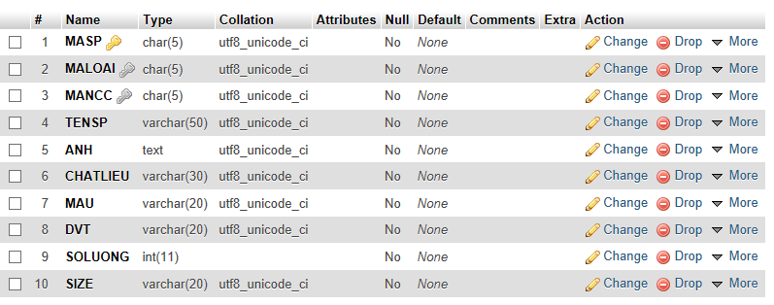

- Bảng LoaiSP
Bảng này sẽ là một bảng khá đơn giản, chỉ với một vài trường. Vì bảng này sẽ được biết đến như một bảng tra cứu. Bảng này chứa thông tin về danh mục sản phẩm bằng cách quản lý mã của từng sản phẩm.
Bảng DanhMucSanPham
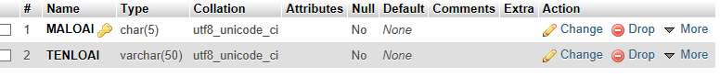
- Bảng DonDatHang
Bảng này là một trong những phần chính của cơ sở dữ liệu. Nó chứa tất cả các thông tin về các bản ghi một khách hàng dự định mua hàng.
Bảng DonDatHang
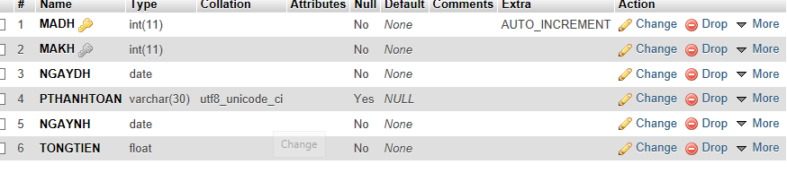
- Bảng ChiTiet_HD
Bảng ChiTiet_HD cung cấp tất cả thông tin chi tiết của một đơn hàng cụ thể. Mỗi đơn đặt hàng mà khách hàng nhập vào có khả năng có nhiều mặt hàng cá nhân như họ muốn. Nói cách khác, các khách hàng có thể mua một sản phẩm hoặc có thể đặt mua nhiều sản phẩm khác nhau.
Bảng ChiTiet_HD
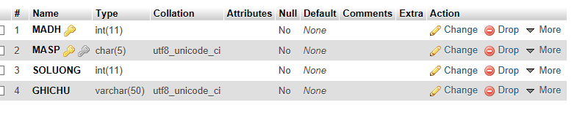

- Bảng KhachHang
Bảng KhachHang có tất cả các thông tin liên quan đến những khách hàng sẽ tương tác trong hệ thống. Những người sử dụng sẽ bao gồm từ quản trị viên cho đến khách hàng. Tất cả các thông tin này sẽ được chứa trong một bảng duy nhất.
Bảng KhachHang
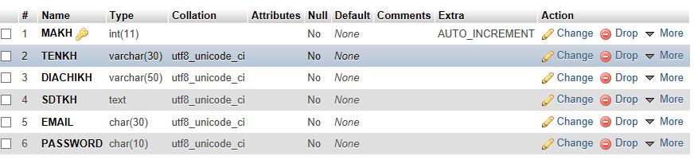
- Bảng GiaSP
Bảng này sẽ có thông tin về giá bán cuat từng sản phẩm và ngày cập nhật giá mỗi khi có thay đổi
Bảng GiaSP
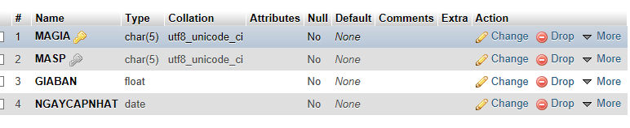

- Bảng NhaCC
Bảng NhaCC có đầy đủ thông tin của các nhà cung cấp có quan hệ cung cấp sản phẩm cho shop thời trang online này
Bảng NhaCC
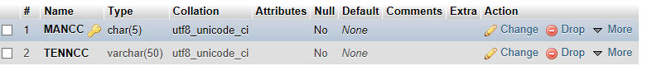

- Bảng NhanVien

Bảng NhanVien
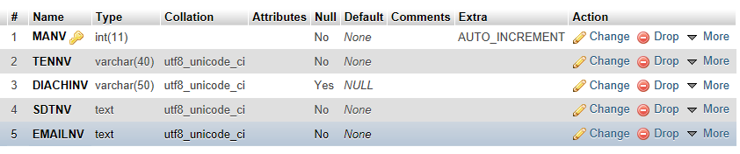

1.3.2. Tạo quan hệ
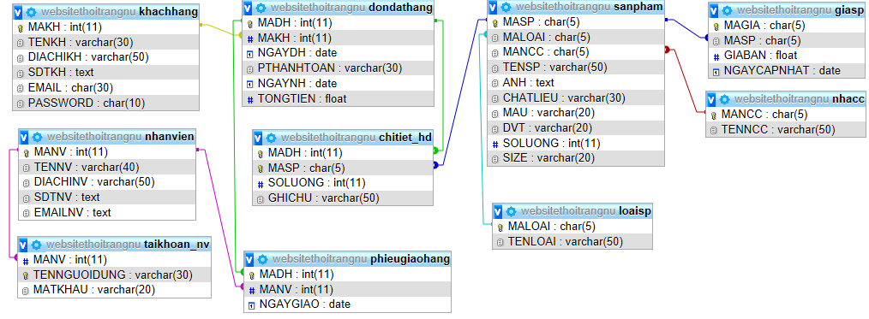
Cơ sở dữ liệu

CHƯƠNG 2 :XÂY DỰNG WEBSITE

2.1. GIAO DIỆN WEBSITE

2.1.1. Phân hệ quản trị
- Trang đăng nhập admin
Trang này chỉ cho phép những ai có quyền hạn chỉnh sửa hoặc thêm mới nội dung trong website. Yêu cầu nhập tài khoản và mật khẩu Admin để đăng nhập.
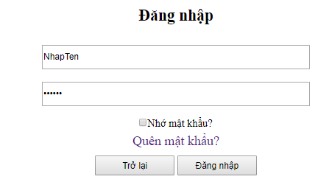
Trang đăng nhập admin
- Trang chủ Admin
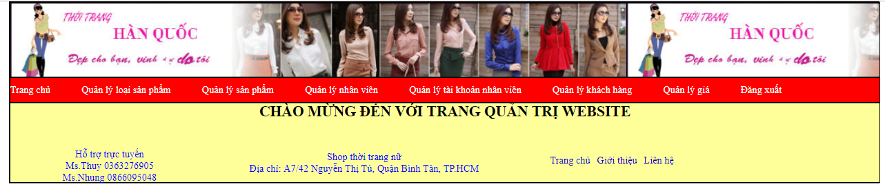
Trang chủ Admin

- Trang sản phẩm
Trang này sẽ liệt kê tất cả các sản phẩm của công ty, admin có thể click và nút thêm, xóa, sửa sản phẩm để thêm mới, sửa hoặc xóa sản phẩm.

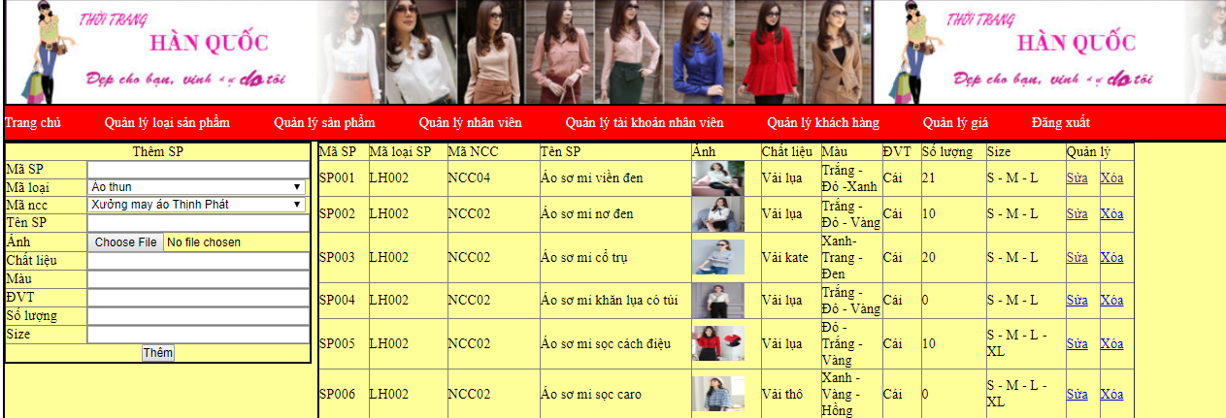
Trang sản phẩm

- Trang danh mục sản phẩm
Trang này giúp admin có thể xem lại những danh mục sản phẩm đã có và thêm mới một danh mục sản phẩm mới.
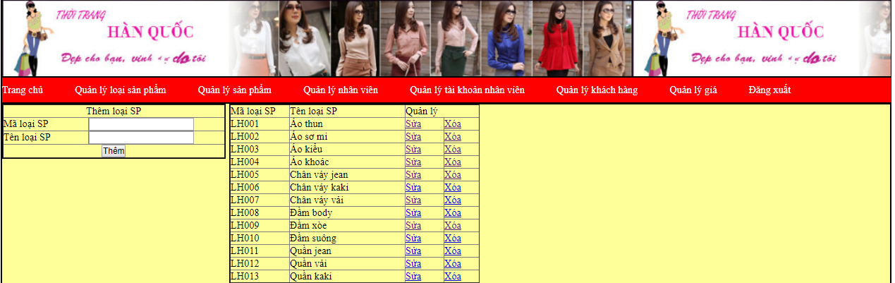
Trang danh mục sản phẩm

2.1.2. Phân hệ khách hàng.
- Trang chủ:
Trang mặc định ban đầu khi khách hàng truy cập vào Website Thời trang nữ (Trang chủ) với chức năng trình diễn top 3 sản phẩm bán chạy nhất, tất cả sản phẩm và top 2 sản phẩm khuyến mãi của shop. Khi muốn mua một sản phẩm nào đó, khách hàng có thể xem và chọn sản phẩm trên Trang chủ, hoặc duyệt qua danh mục sản phẩm ở góc trái của Website, hoặc có thể tìm kiếm theo tên.
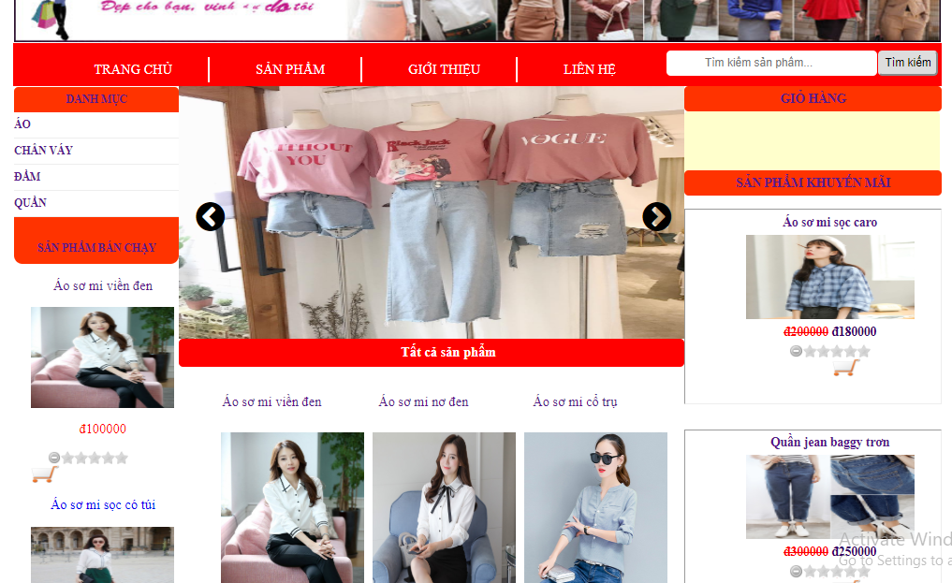
Trang Chủ
- Trang liên hệ
Nhằm rút ngắn khoảng cách giữa người bán và người tiêu dùng, shop tạo riêng một trang liên hệ để khách hàng có thể gửi những thắc mắc, phản hồi, yêu cầu tư vấn...nhằm tạo ra cầu nối giữa người bán và người tiêu dùng.
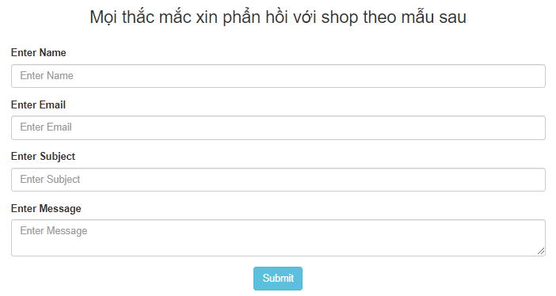
Trang liên hệ

- Trang sản phẩm theo danh mục
Trang này hiển thị tất cả các sản phẩm của một danh mục nào đó cho khách hàng thuận tiện lựa chọn sản phẩm…trang này là trang giới thiệu sản phẩm của danh mục áo thun
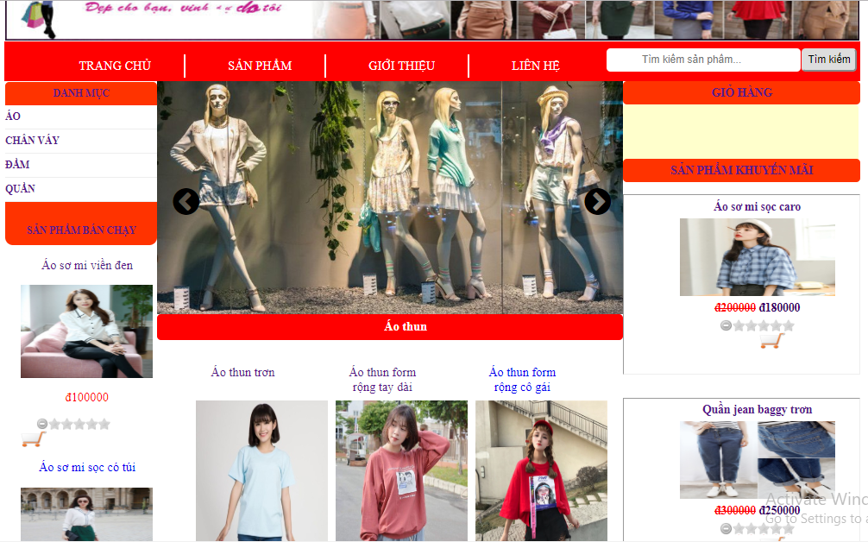
Trang sản phẩm theo danh mục
- Trang chi tiết sản phẩm: Mô tả thông tin chi tiết về sản phẩm
Khi muốn xem thông tin chi tiết của sản phẩm, khách hàng có thể click chuột vào ảnh của sản phẩm hoặc tên của sản phẩm đó. Trang này có chức năng mô tả tính năng, chương trình khuyến mãi và giá của sản phẩm. Khi muốn mua một sản phẩm nào đó, khách hàng có thể click chuột vào dòng “Mua ngay” để đến trang giỏ hàng.
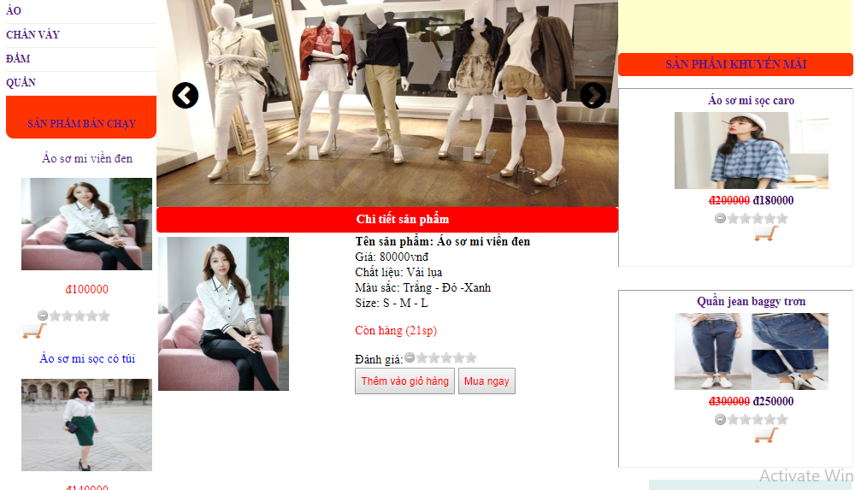
Trang chi tiết sản phẩm
- Trang giỏ hàng
Sau khi thêm sản phẩm vào giỏ hàng, để cập nhật những thông tin trong giỏ hàng (thay đổi số lượng, xóa dòng sản phẩm khỏi giỏ hàng) khách hàng có thể trỏ chuột vào ô + hoặc - ở bên cạnh cột “Số lượng” để thay đổi số lượng, tick vào cột “Xóa” để xóa một dòng sản phẩm. Khi muốn mua thêm một dòng sản phẩm khác, khách hàng có thể click chuột vào dòng “Tiếp tục mua hàng” để quay lại trang chủ để mua thêm sản phẩm. Khi xác định thanh toán, tại trang giỏ hàng, khách hàng click vào nút “Thanh toán” khi đã đăng nhập vào Website. Nếu đã có tài khoản tại Website shop, khách hàng có thể đăng nhập bằng email và mật khẩu của mình. Còn nếu bạn là khách hàng mới, bạn có thể click vào dòng “Đăng ký mới” để tạo tài khoản mới và mua hàng.
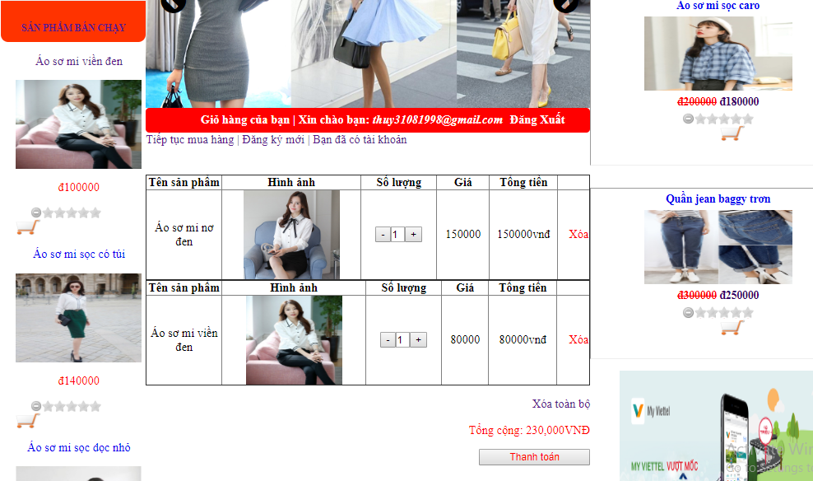
Trang giỏ hàng
- Trang đăng kí
Trang này dùng cho khách hàng đăng kí tài khoản để đăng nhập vào website khi khách hàng muốn mua nhanh hàng của shop.
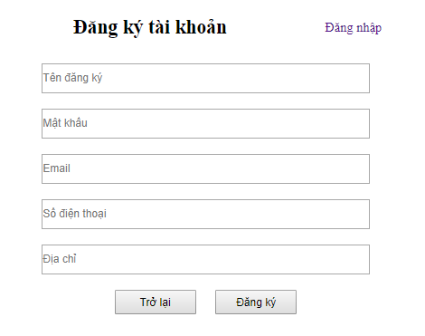
Trang đăng kí tài khoản

- Trang đăng nhập
Trang này giúp cho khách hàng có thể đăng nhập vào website để tạo đơn hàng.
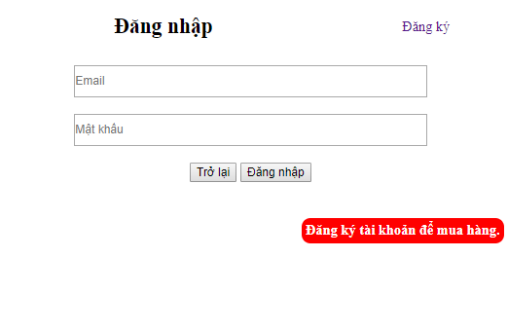
Trang đăng nhập
- Trang tìm kiếm sản phẩm
Trang này giúp cho khách hàng có thể tìm kiểm sản phẩm một cách nhanh nhất thông qua các tiêu chí như : tên sản phẩm.
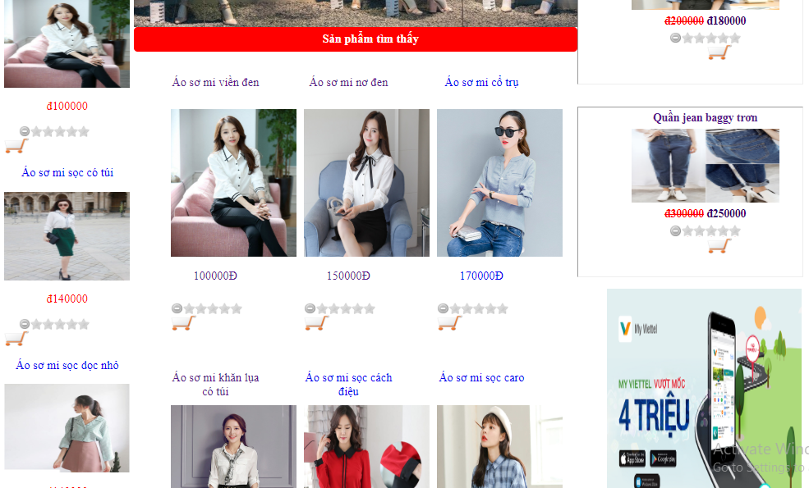
Trang tìm sản phẩm

- Trang giới thiệu
Trang này giới thiệu sơ lược về website, các mãu quần áo nữ đang đc bán trên website
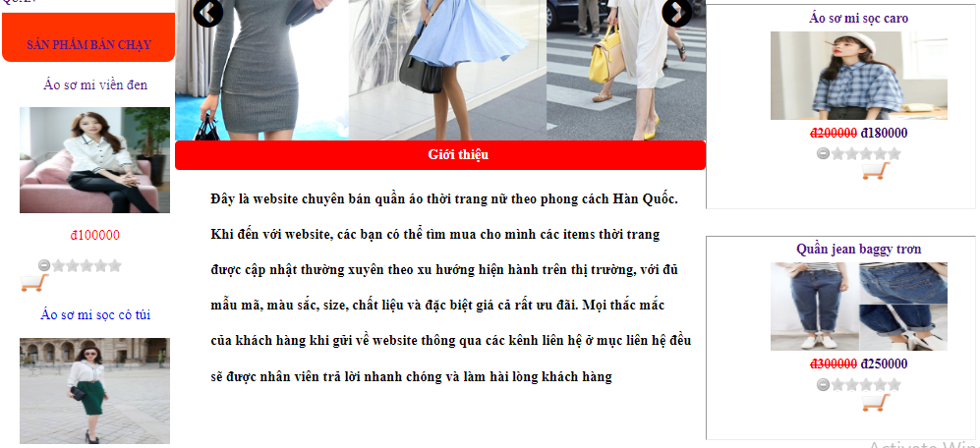
Trang giới thiệu

KẾT LUẬN VÀ HƯỚNG PHÁT TRIỂN
Mặc dù đã cố gắng và đầu tư rất nhiều nhưng do thời gian có hạn và kinh nghiệm còn non kém nên đề tài còn nhiều hạn chế. Chúng em rất mong nhận được sự thông cảm và góp ý của cô cùng các bạn để website ngày càng hoàn thiện hơn.
Trong quá trình thực hiện đề tài, chúng em đã hoàn thành các nội dung sau:
- Tìm hiều các công cụ xây dựng giao diện cũng như lập trình Web
- Tìm hiều công nghệ kết nối dữ liệu PHP và sử dụng hệ quản trị Cơ sở dữ liệu mysql
- Áp dụng kiến thức về lập trình Web để xây dựng WebSite có các chức năng sau:
Đối với phân hệ khách hàng:
  - Tìm kiếm, xem sản phẩm
  - Tạo giỏ hàng, tạo và gửi đơn đặt hàng
  - Đăng ký thành viên
  - Xem các thông tin của ứng dụng vittel. Các dữ liệu này được trích từ trang Web https://vietteltelecom.vn

Đối với phân hệ quản tri
  - Xây dựng các module cho admin như: Quản lý sản phẩm, loại sản phẩm, giá cả, nhân viên, khách hàng,...
  - Hệ thống hỗ trợ nhà quản trị trong việc chỉnh sửa, đăng thêm sản phẩm, cập nhật danh mục sản phẩm, xem thông tin liên hệ của khách hàng một cách dễ dàng.
  - Qua Website, doanh nghiệp có thể tiếp cận với lượng lớn khách hàng giúp giảm chi phí cho shop bằng việc quản lý người dùng.
  - Shop thời trang cũng có thể tìm hiểu, đánh giá các sản phẩm của shop thông qua các đơn hàng.

Hướng phát triển:
- Xây dựng thêm nhiều tiêu chí tìm kiếm.
- Thêm các chức năng hỗ trợ ngôn ngữ, đơn vị tiền tệ.
- Xây dựng giao diện đẹp hơn với các công cụ điều hướng hợp lý, thân thiện với người sử dụng.

